**Computer Organization 2020**

**HOMEWORK 2**

系級: 資訊所碩一 學號: P76081116 姓名: 鄭皓中

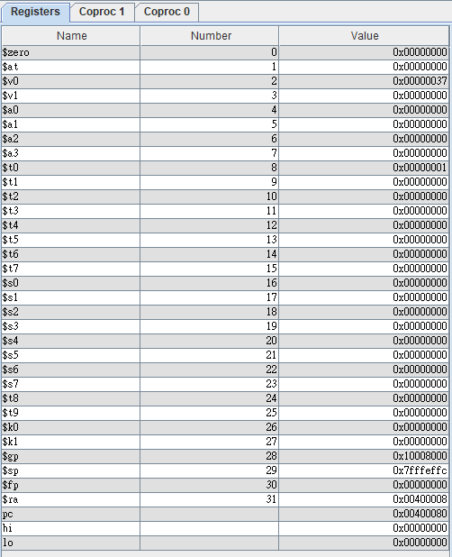**實驗結果圖:**

**fib(10)的結果存在 $v0 🡪 (37是16進位，換成10進位是55)**

**程式運作流程:**

圖我都放在下一頁表示~~

首先main 會先把 10放進 $a0內，接個 call 下面 fib的 function，像是跑遞迴那樣，$a0沒有小於2的話(n若不是0或1)則會跑f(n-1) 還有 f(n-2)

的情況，這樣一直遞迴下去。如果 n=1時，會跳到n_is_one 去執行，而當n=0時，則會跳到n_is_zero去執行。執行完後會跳回fib 內去做相加的動作，等最後加完了之後(把最後結果存在$v0)，會跳回main的 j exit然後跳到exit，最後結束。

附上 成功編譯後的兩張圖片(可自行縮放觀看~)

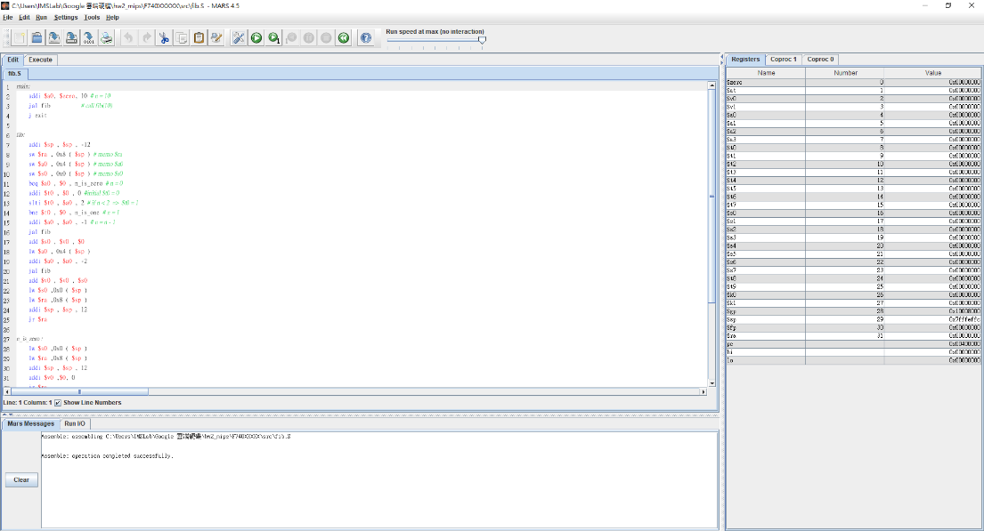

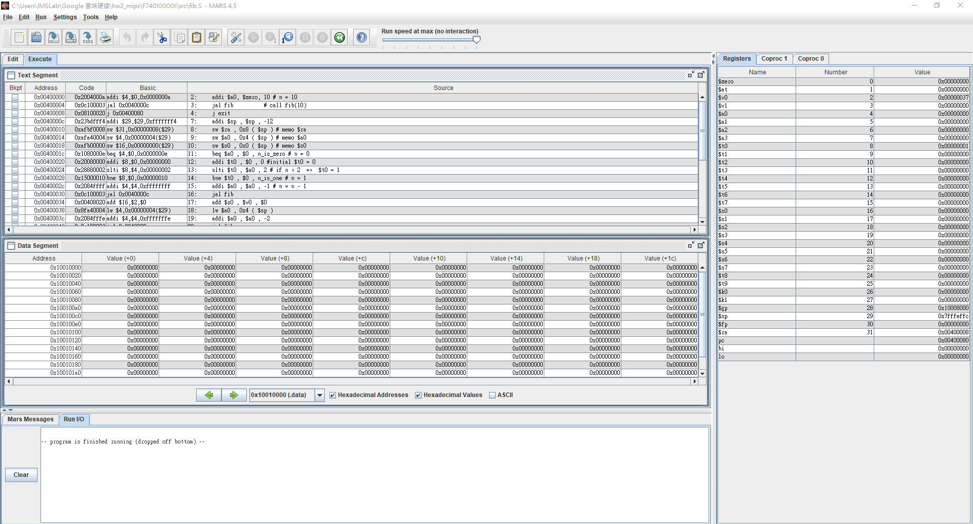

**心得**

(請寫下完成本次作業的心得、學到哪些東西、困難點的部分。)

這次作業困難的部分有幾個，第一個是要先把初始值的部分先弄好，初始值是n=0和n=1的部分，所以我另外寫了兩function : n_is_zero 和 n_is_one去把f(0)=0，f(1)=1的值放進去，接著在慢慢一層一層的加上去。

第2個部分就是，要備份返回位置、還有會用到的暫存器原本的值，這部分超級麻煩的，因為只要一不小心，邏輯沒想好的話，function 跳來跳去最後就跳到亂掉了，這部分是花我最多時間去debuug的，我甚至還先架設n=3，然後去一條指令一條指令跑&做紀錄，好像是記到77指令才算出f(3)=2。

這次作業學到蠻多的，除了熟悉mips指另外，還讓我學習到如何以組合語言的角度去思考指令怎麼運作，而且我還真的去每條指令跟著跑了一遍，還真不是一般的容易。